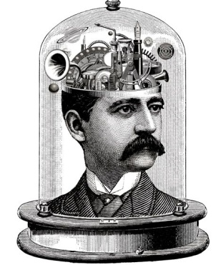
Masterclass
projecten

Opdracht contactadvertentie
Stel je voor dat het hoofdpersoon uit je lievelingsboek op zoek is naar een nieuw vriendje of vriendinnetje. Jij schrijft een contactadvertentie voor hem of haar. Contactadvertentie hebben vaak dezelfde vorm. Eerst beschrijft degene die contact zoekt zichzelf (‘ik, een jongen uit het noorden van het land’ etc), daarna beschrijft hij of zij wat hij voor iemand zoekt (‘.. zoek een leuke, spontane meid die …’).

Het is het grappigst als je de naam van je personage in de advertentie niet noemt.

Kijk hier voor een grappig voorbeeld van een contactadvertentie:
https://www.youtube.com/watch?v=WmlsNiLVx8Q

